Коркинский муниципальный район
Муниципальное бюджетное общеобразовательное учреждение
«Средняя общеобразовательная школа № 2»

Всероссийский конкурс
«Творческий библиотекарь школы - 2022»

ПРОЕКТ: «COWORKING»

Автор:
педагог-библиотекарь
МБОУ «СОШ № 2»
Бобкова О.В.

Коркино, 2022 год

Краткое описание проекта

Что нужно, чтобы детям было интересно учиться? Ответ на вопрос очевиден: нужно современное образовательное пространство, где ребята могут реализовать себя. Нужно место, куда можно прийти, поделиться мнением, получить ответы на свои вопросы и спокойно подумать.

В последнее время все активнее в школах библиотека превращается в целый информационно-библиотечный центр, основная цель которого - обеспечение современных условий для получения образования в 21 веке с использованием открытой информационно-образовательной среды, ядром которой и является школьный информационно-библиотечный центр (далее - ШИБЦ), отвечающий запросам современного информационного общества и индивидуальным потребностям обучающихся.

ШИБЦ должен состоять из следующих зон:
- зона абонемента
- читальный зал
- зона для коллективной работы с гибкой организацией пространства
- презентационная зона для организации выставок и экспозиций
- рекреационная зона для разнообразного досуга и проведения мероприятий.

В нашей школе уже есть и зона абонемента, и читальный зал, и рекреационная зона для разнообразного досуга и проведения мероприятий. Однако мы понимаем, что в будущем, нам необходимо обладать навыками работы в команде, уметь создавать проекты, презентовать их. Для этого нам очень нужно место для коллективной работы с гибкой организацией пространства, которое сегодня в современном мире называют КОВОРКИНГ.

Если у нас будет такая зона, мы не только сможем свободно общаться, совместно создавать проекты, но и заниматься в кружках, проводить заседания клубов, внеклассные мероприятия, литературно-музыкальные гостиные, а также встречаться с интересными людьми.

Осуществление подобной деятельности невозможно без инфраструктурных изменений школьного здания.

Проект «COWORKING» – это создание коворкинга в школе. Если появится такое пространство, то будет решена проблема отсутствия места, где мы сможем собираться и создавать проекты, общаться и развивать компетенции 21 века в ходе творческого взаимодействия.

Коворкинг будет расположен в рекреации 3 этажа школы (около библиотеки и кабинета информатики). Такое расположение объединит все зоны в единый школьный информационно-библиотечный центр.

Коворкинг будет условно разбит на три зоны: интерактивная, презентационная и зона отдыха.

В интерактивной зоне создаются условия для общения и коллективного творчества: мебель-трансформер, диваны, ноутбуки, оргтехника, интерактивные киоски, точки доступа в Интернет. Рабочее пространство должно быть мобильным: ученик или педагог, придя с гаджетом, может занять любое свободное место. В этой зоне можно выполнять домашние задания, готовить проекты, доклады, сообщения и т.д. У кого есть сложности с дисциплиной, самонастроем и самомотивацией, тому работа в коворкинге будет полезной.

Презентационная часть будет оборудована интерактивным комплектом, магнитно-маркерным флипчартом для публичных выступлений, лекций и мастер-классов, а также для занятий дополнительным образованием.

В зоне отдыха и обучающиеся, и наши учителя смогут воспользоваться настольными играми, бесплатным Интернетом либо просто отдохнуть и пообщаться.

Важно, что в коворкинге нет жестких границ: можно легко перемещаться, передвигать мебель, расширять и сужать зоны, за считанные минуты видоизменяя пространство.

Главное, коворкинг будет доступен 24/7.

Актуальность и важность проекта
Школьная жизнь богата разнообразными событиями. Почти половину своей жизни школьники проводят в стенах школы – это примерно 1190 часов в год (до 6-8 часов в день). И сегодня все больше и больше ученикам, приходится включаться в разработку и реализацию социальных, учебных творческих проектов.
Для такой работы нам очень нужно место с гибкой организацией пространства, которое сегодня в современном мире называют КОВОРКИНГ. Поэтому и считаем нашу разработку актуальной. Это подтверждают и данные опроса, проведенного среди учеников нашей школы: 74% опрошенных, не имеют возможности придумывать и реализовывать проекты из-за отсутствия технической составляющей и места для совместной работы с другими учениками, 85% опрошенных хотели бы видеть такую площадку в школе, из них 55% видят в ней место для совместного творчества, 11% воздержались от ответа.

Цель и задачи проекта:
Цель: создание коворкинга как зоны коллективной работы с гибкой организацией пространства для формирования у обучающихся навыков 21 века в рамках школьного информационно-библиотечного центра.

Задачи:
- Определить список необходимых работ по созданию коворкинга.
- Создать коворкинг (Приложение 5) в рекреации 3 этажа школы.
- Открыть коворкинг как составляющую школьного информационно- библиотечного центра.
Сроки реализации проекта: апрель 2022 - сентябрь 2023 года.
Этапы реализации проекта:
1) Подготовительный этап: апрель 2022 г.
2) Практический этап: май 2022 г. - август 2022 г.
3) Заключительный этап: сентябрь 2023 г.

Ресурсы:
а) Существующие:
- Человеческие;
- Ноутбуки, оргтехника, флипчарт.
б) Необходимые:
- Интерактивный комплект (Приложение 1)
- Мебель-трансформер (Приложение 2)
- Информационный киоск – 2 шт (Приложение 3)
- Диван (Приложение 4)
План мероприятий
№ п/п | Решаемая задача | Мероприятие | Дата начала | Дата окончания | Результат
1 | Определить список необходимых работ по созданию коворкинга | Определить список необходимых работ по реконструкции рекреации | 05.04.  2022 г. | 25.04.  2022 г. | Составленная смета на реконструкцию рекреации и приобретение необходимого оборудования и мебели
 |  | Определить список необходимого оборудования
 |  | Определить список мебели, необходимой для коворкинга
 |  | Составить смету финансовых затрат
2 | Создать коворкинг в рекреации 3 этажа школы | Реконструкция рекреации 3 этажа | 30.04.  2022 г. | 25.08. 2022 г. | Созданный коворкинг в модернизированной рекреации 3 этажа
 |  | Приобретение необходимого оборудования для коворкинга как зоны ШИБЦ
 |  | Приобретение мебели для коворкинга
3 | Открыть коворкинг как составляющую школьного информационно- библиотечного центра | Открытие коворкинга | 01.09.  2023 г. | 01.09.  2023 г. | Торжественное мероприятие, посвященное открытию коворкинга как составляющей ШИБЦ
Информационное сопровождение проекта |  |  | В течение всего периода реализации преокта |  | Статьи, репортажи на официальном сайте школы, на официальных страницах школьного пресс-центра «4/4» в социальных сетях ВКонтакте, Instagram.

Ожидаемые результаты:
  - Количественные: общее число обучающихся, посетивших коворкинг в течение учебного года, составит 100% от общего числа учеников школы.
  - Качественные
2.1. повышение уровня вовлечённости школьников в проектную и исследовательскую деятельность;
2.2. повышение уровня развития лидерских и командных качеств, а также навыков общения и коммуникабельности;
2.3. повышение мотивации к занятиям посредством включения детей в креативную деятельность;
2.4. повышение уровня навыков общения и коммуникабельности.

Финансовые затраты:
№ | Наименование расходов | Стоимость за единицу | Количество | Общая стоимость
1. | Интерактивный киоск | 50 000 руб. | 2 шт | 100 000 руб.
2. | Интерактивный комплект: IQBoard DVT TN082+проектор+ мобильная стойка | 155 000 руб. | 1 шт | 155 000 руб.
3. | Мебель-трансформер | 55 000 руб | 1 комплект | 55 000 руб
4. | Диван | 40000 руб | 1 шт | 40 000 руб
Итого: |  |  |  | 350 000 руб.

Приложение 1. Интерактивный комплект.
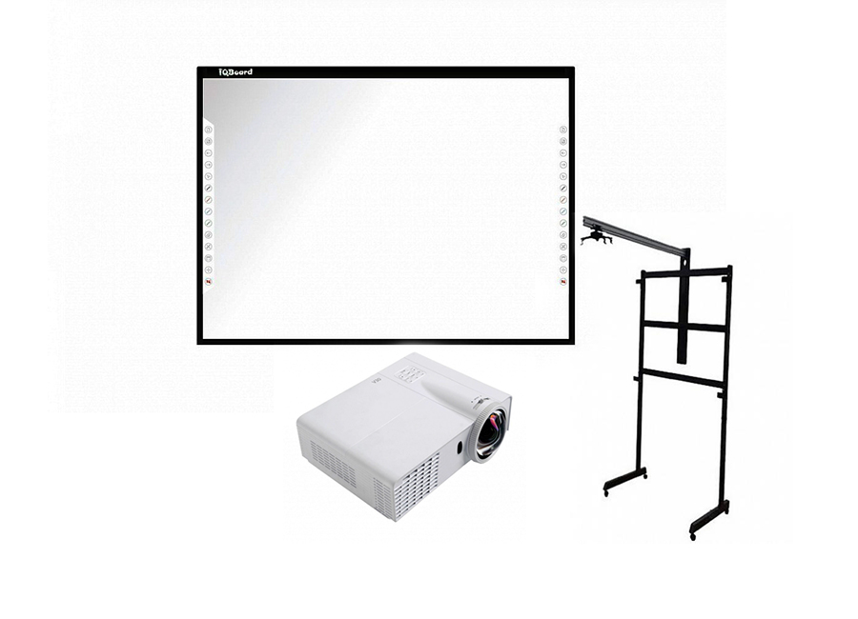

Приложение 2. Мебель – трансформер.
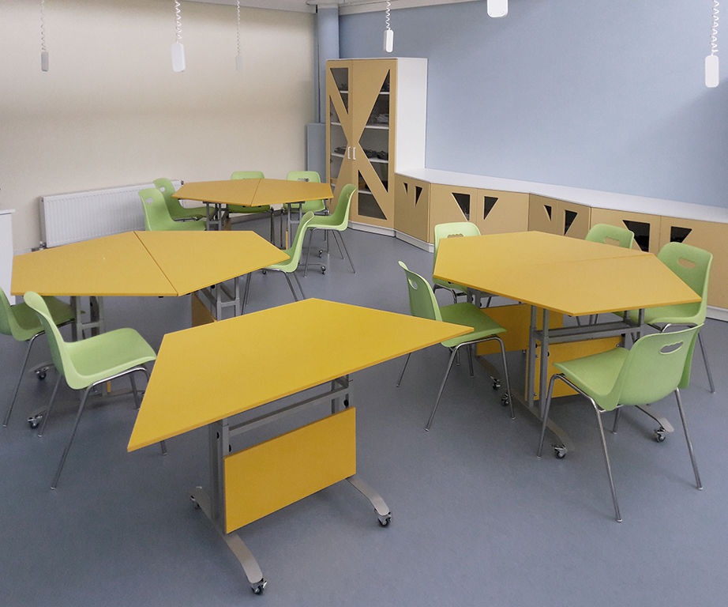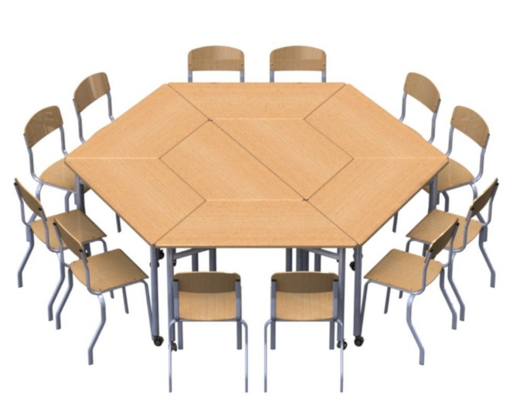

Приложение 3. Информационный киоск.
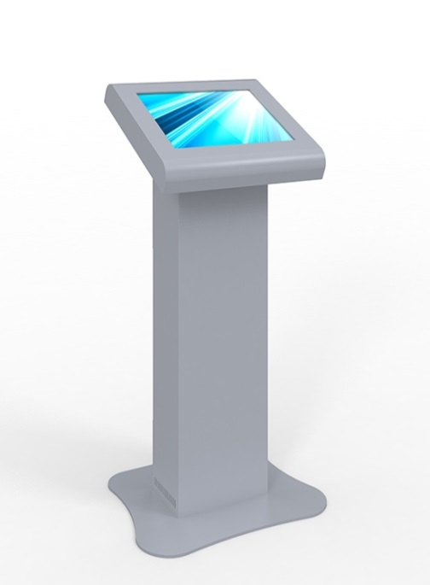

Приложение 4. Диван
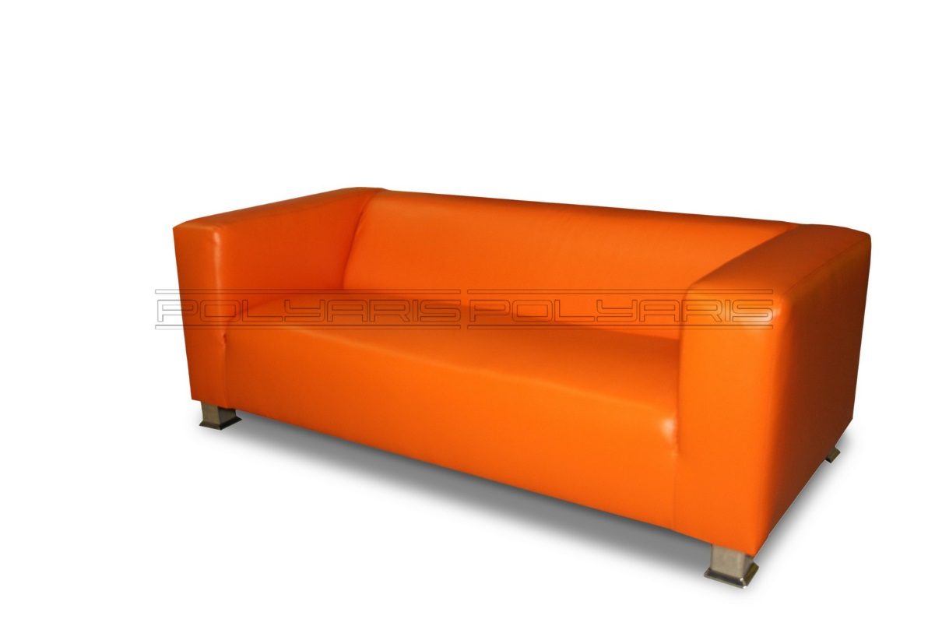
Приложение 5. Зона коворкинга.

